大灣國小資源1班國字字配置習寫單~卩部的字
 | 即 | 卷 | 卻 | 危 | 印 | 圈  出部首
 | 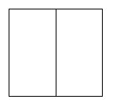  左右型 | 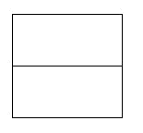  上下型 | 左右型 | 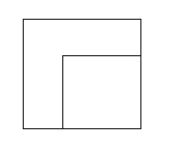  ㄏ字型 | 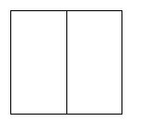  左右型 | 字型結  構
 | 即 | 卷 | 卻 | 危 | 印 | 寫  一  寫
大灣國小資源1班國字字配置學習單~分類遊戲

卩（ ）部的字
印 即 卻
危 卷
找一找，分一分！
ㄏ字型 | 上下型 |  | 左右型
 | 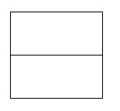
通過標準：□非常好□良好□尚可□加油□好好加油  態 度：□獨立完成□口語提示□肢體協助 |  | 評語建議：


